スライド内の写真について
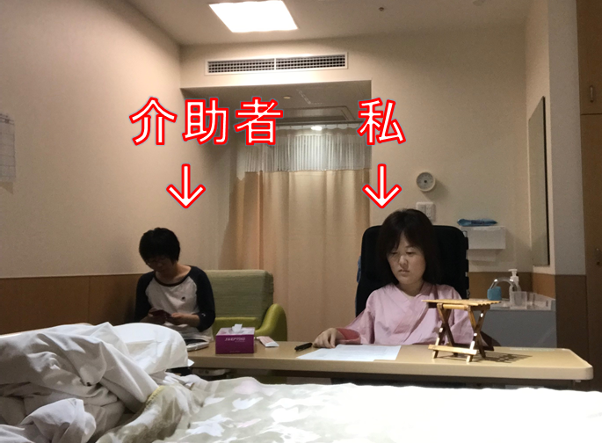
【写真1】病室での風景
病院の個室に、発表者がおり、その後ろの壁際で介助者が待機している。

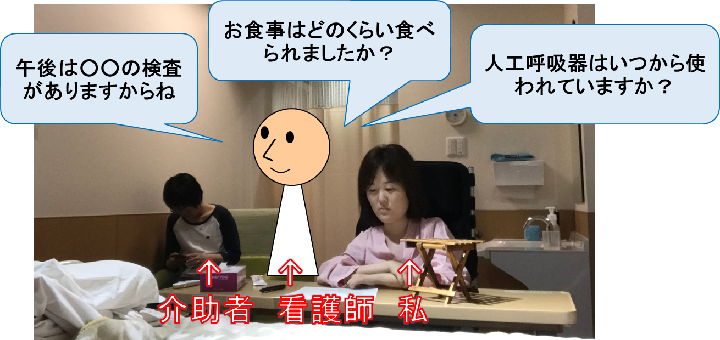
【写真2】介助者に話しかける看護師
看護師（イラストで描き込んでいる）が、目の前にいる私にではなく、壁際で待機している介助者に話しかけている。看護師は「午後には〇〇の検査がありますからね」「お食事はどのくらい食べられましたか？」「人工呼吸器はいつから使われていますか？」などの質問を介助者に向かって発している。

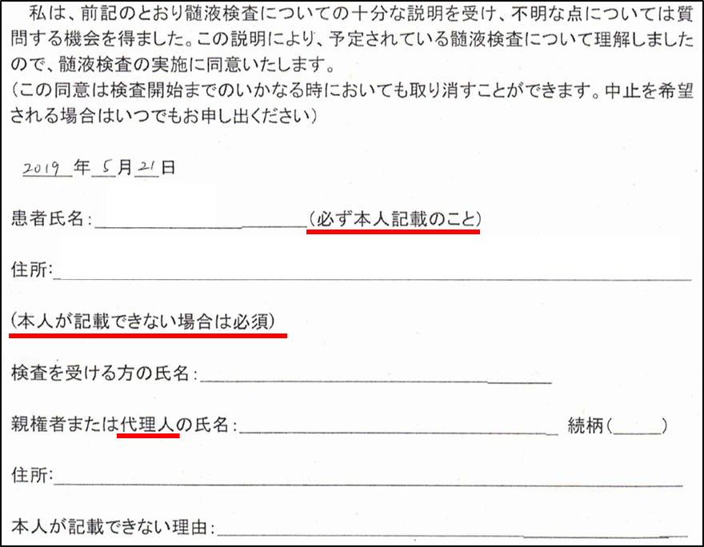
【写真３】ある同意書の署名欄
同意書の署名欄には、「患者氏名（必ず本人記載のこと）、住所」とあり、「（本人が記載できない場合は必須）」として、「検査を受ける方の氏名、親権者または代理人の氏名、続柄、住所、本人が記載できない理由」を書く欄がある。

